Inhaltsverzeichnis
1 Prüfziffernverfahren Sozialversicherungsnummer 2
1.1 Excel 2
1.2 PHP 2
2 PHP und sichere Formulare 3
2.1 HTML5 Input Type E-Mail 3
2.2 Absicherung von Formulardaten 4
2.3 PHP sicheres Formular 4
3 Wordpress und Sicherheit 6
3.1 Wordpress absichern 6
3.2 Wordpress Security Plugins 7
4 Attacken im Internet 9
4.1 Cookies / http stateless protocol / PHP Sessions 9
4.2 Brute-Force Angriff 10
4.3 Denial of Service (DoS) / Distributed Denial of Service (DDoS) 10
4.4 SQL-Injection 10
4.5 Cross-Site-Scripting (XSS) 11
4.6 Cross-Site Request Forgery (CSRF) 11
4.7 Remote-File-Inclusion (RFI) 12

Prüfziffernverfahren Sozialversicherungsnummer

Excel
Erklären Sie den Aufbau der Sozialversicherungsnummer und erklären Sie den Sinn und Zweck von Prüfziffernverfahren.
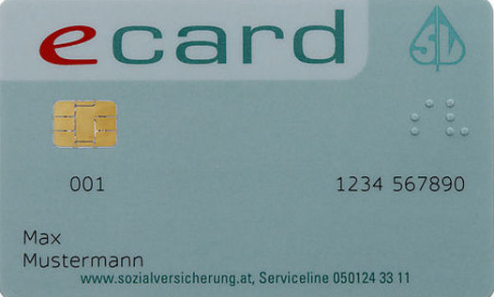
Sie finden im Ordner „internet-security\security-pruefziffern“ die Datei „SVNR Prüfziffer Berechnung.xlsx“.
Berechnen Sie die fehlende Prüfziffer anhand des vorgegebenen Gewichtungsfaktors.
Lösung
Aufbau Sozialversicherungsnummer
- 12 Stellen – ersten 3 Stellen = fortlaufende Nummer, 4. Stelle = Prüfziffer, Rest = TTMMJJ
- Prüfzifferverfahren sollen Zahlenreihen auf Plausibilität und Konsistenz testen. So werden zB Fehleingaben von Datatypisten vermieden und es landet kein „Datenmüll“ in den EDV (Datenbanksystemen)
- Summe der Faktorenreihe wird Modulus 11 gerechnet.
Siehe Lösungsdatei „SVNR Prüfziffer Berechnung.xlsx“.

PHP
Anschließend öffnen Sie die Datei "security-pruefziffern.php" im Browser
(URL www.ikt-edvprojekte.eu/bko/) und in einem Editor. Erklären Sie den Quellcode zur hier verwendeten Art der Prüfziffernberechnung.
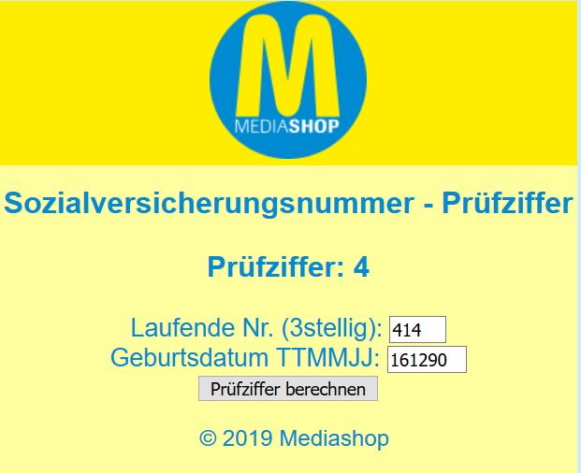
Lösung
siehe Kommentare in der Lösungsdatei "security-pruefziffern.php"

PHP und sichere Formulare

HTML5 Input Type E-Mail
Vergleichen Sie den neuen HTML 5 Input Type „email“ bezüglich Eingabesicherheit und Validität der Formulardaten mit einer clientseitigen Formularprüfung mittels jQuery (Java Script Bibliothek).
Beziehen Sie sich bei Ihren Erklärungen auf die Datei "formular-sicher.php" im Ordner „internet_security\formular_sicher".

Lösung
HTML5 Formularelemente vs. JavaScript (jQuery):
HTML5
Vorteile: Diese Funktionalität stellt der Browser zur Verfügung und muss nicht extra vom Entwickler programmiert werden
bietet einfache Überprüfungsmöglichkeiten (zB required für Pflichtfelder, email für gültige E-Mail-Adressen)
Nachteil: es sind nur einfache Überprüfungen möglich
jQuery (JavaScript)
Vorteil: auch komplexe Überprüfungen möglich
Nachteil: wenn User im Browser JavaScript deaktiviert werden Daten ungeprüft zum Server geschickt

Absicherung von Formulardaten
Erläutern Sie folgenden Quellcode zur "Absicherung" von Formulardaten:
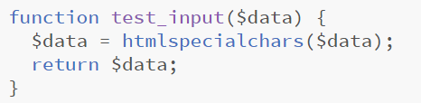

Lösung
htmlspecialchars: HTML Tags "maskieren" (deaktivieren)
Sinn: so wird beispielsweise verhindert, dass User beim Namen <h1>Meier eingibt und damit das Design einer Seite (wegen des h1-Tags) zerstört wird.
Zusätzlich werden mit htmlspecialchars bösartige JavaScripts in einem Formularfeld neutralisiert (User kann <script…..> eingeben – Skript wird aber nicht ausgeführt

PHP sicheres Formular
Laden Sie den Ordner „internet_security\formular_sicher“ mit Filezilla auf Ihren Webspace hoch.
Entwickeln Sie in der Datei "formular-sicher.php" den erforderlichen PHP Code, um folgende Probleme zu lösen:
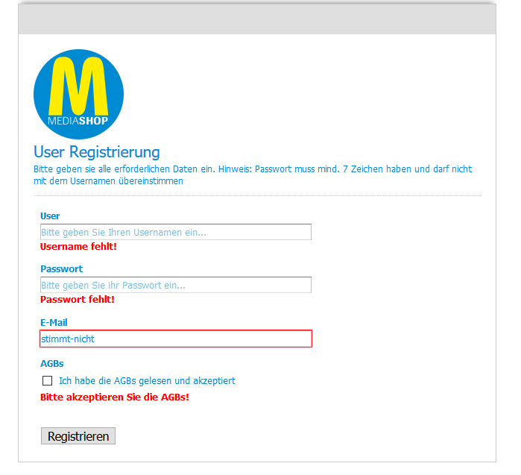
- Username und Passwort sind Pflichtfelder – sollten diese fehlen ist eine entsprechende Fehlermeldung anzuzeigen
- Die Ausgabe bereits erfolgter Eingaben im Formular ist "sicher" zu programmieren
- Bisher eingegebene Daten müssen erhalten bleiben (Beispiel: Username wurde erfasst, Passwort fehlt – dann ist nur die Fehlermeldung beim Passwort auszugeben, der Username soll im Formular erhalten bleiben)
- Regeln für das Passwort
  - Passwort darf nicht dem Usernamen entsprechen
  - Passwort muss mind. 7 Zeichen lang sein
Linktipps:
https://www.w3schools.com/php/php_form_validation.asp
https://www.w3schools.com/php/php_form_required.asp
https://www.w3schools.com/php/php_form_complete.asp
https://www.w3schools.com/php/func_string_htmlspecialchars.asp
Lösung
siehe Quelltext der Lösungsdatei „formular-sicher.php“

Wordpress und Sicherheit
Eine aktuelle Statistik (siehe https://w3techs.com/ und https://w3techs.com/technologies/details/cm-wordpress/all/all) zeigt, dass von allen Websites, welche ein CMS verwenden, ca. 60% auf Wordpress laufen. Umgerechnet heißt das, dass ca. 30% aller Websites auf Wordpress laufen. Bei solch einer hohen Nutzerrate, ist die Zahl der Angriffe auf solchen Seiten denkbar hoch. Die Website https://premium.wpmudev.org/blog/ultimate-guide-wordpress-security/ spricht von über 2450 Sicherheitslücken in WordPress seit der Veröffentlichung, und von über 90.000 Angriffen pro Minute.

Wordpress absichern
Erklären Sie in diesem Zusammenhang mit welchen Maßnahmen man eine Wordpress-Installation absichern kann.
Lösung
Sicherungsmaßnahmen
  - Fehlerquelle Nummer 1 ist die Wordpress-Version selbst. Regelmäßige Updates (Wordpress schlägt diese Updates automatisch vor) schließen grundlegende Sicherheitslücken.
  - Nur von Wordpress geprüfte Plugins verwenden (PHP-Scripts u. Themes beinhalten oft fehlerhaften u. unsicheren Code) Bei einem Plugin mit über 100 Bewertungen und 5 Sternen kann man davon ausgehen, dass das Plugin vertrauenswürdig ist. Das heißt allerdings noch lange nicht, dass es sicher ist. Wenn WordPress ein neues Update veröffentlich, kann das für jedes Plugin bedeuten, dass es eine neue Sicherheitslücke bekommen hat. Das gleiche gilt für Themes.
  - Passwort regelmäßig ändern und auf Komplexität überprüfen. Ein „plain-lowercase-password“, also ein Passwort, welches nur aus Kleinbuchstaben besteht, kann binnen Sekunden via Brute-Force gehackt werden.
  - Regelmäßige Sicherungen durchführen
    - Sicherung der Ordner- und Dateien (mittels FTP Client lokale Kopie erzeugen)
    - Sicherung der Datenbanken (SQL Dump) um bei eventuellen Ausfällen, die Site zurücksetzen zu können.

Wordpress Security Plugins
Empfohlene Wordpress-Security-Plugins sind zum Beispiel Security Ninja sowie Backup/Restore von UpdraftPlus. Zeigen Sie anhand Ihrer Wordpress Installation, wie sie dieses Plugin installieren, aktivieren und erklären Sie die Funktionsweise für den laufenden Betrieb.
Lösung
Security Ninja
Security Tests
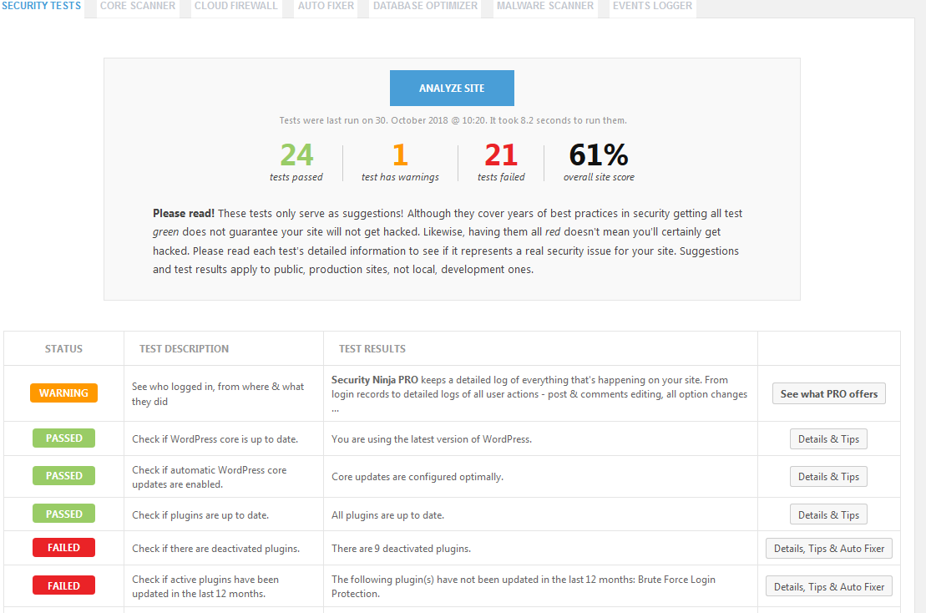
Malware Scanner
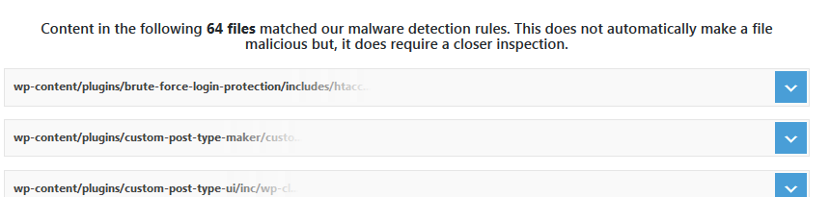
UpdraftPlus Wordpress Backup Plugin
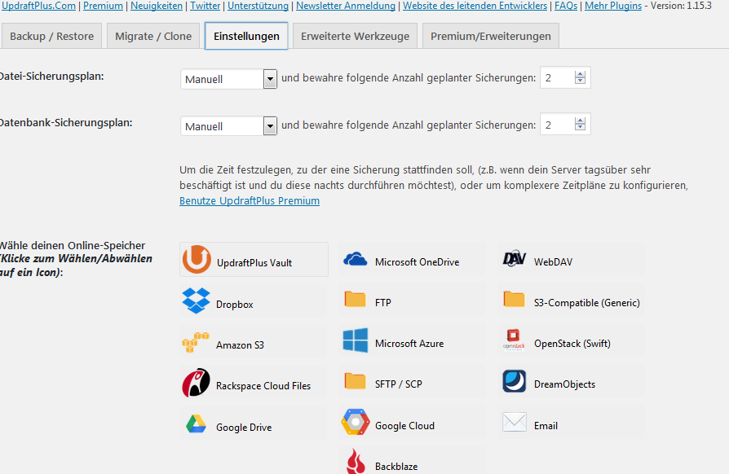
Einstellungen für das Ziel der Sicherung (zB Dropbox oder FTP)
Sicherung der Datenbank (ohne Dateien)
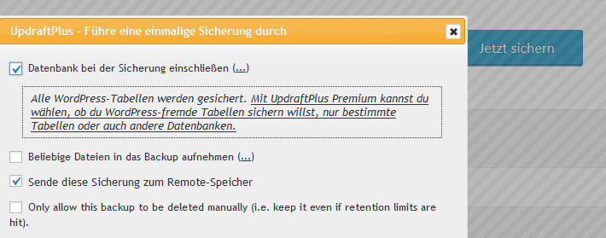
Nach der Sicherung kann mit Klick auf Button „Datenbank“ die Sicherungsdatei (gezippter SQL Dump) heruntergeladen werden
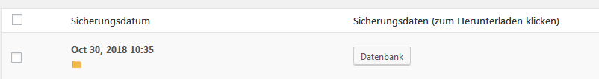
Die db-Datei enthält den SQL Dump
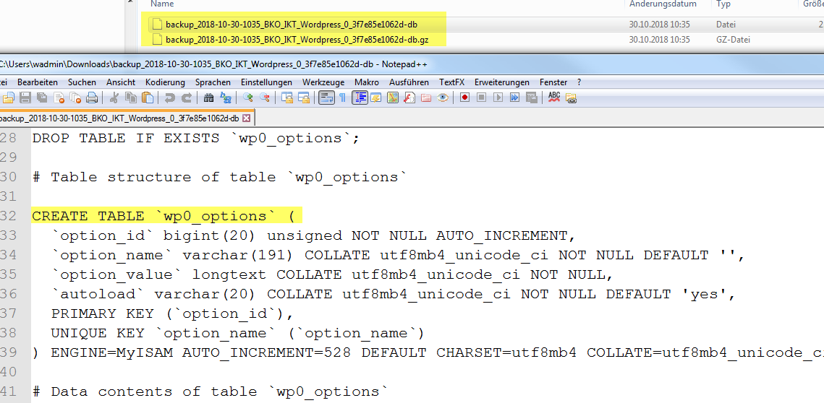

Attacken im Internet
Beschreiben Sie die folgenden Fachbegriffe:

Cookies / http stateless protocol / PHP Sessions
Cookies sind Datenpakete, die zwischen Computerprogrammen ausgetauscht werden. Allgemein werden mit dem Begriff meist HTTP-Cookies bezeichnet, mit deren Hilfe Websites Nutzerdaten lokal und serverseitig speichern, um einzelne Funktionen und Webanwendungen wie Onlineshops, soziale Netzwerke und Foren nutzerfreundlicher gestalten zu können.
Firefox Addon https://addons.mozilla.org/de/firefox/addon/cookie-quick-manager/
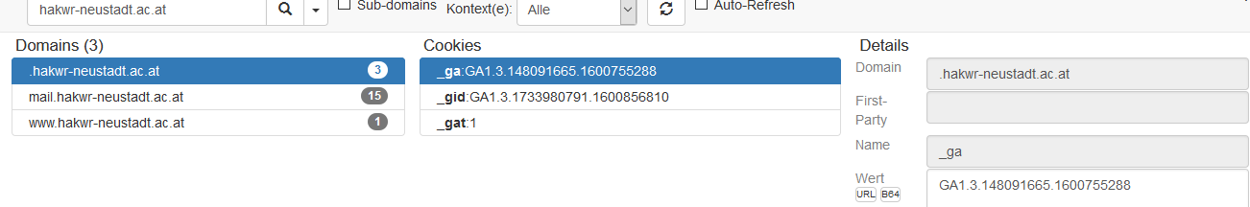

http ist ein verbindungsloses (stateless) Protokoll, dh wenn der Client (Browser) die Seite vom Server bekommen hat, „vergisst“ der Server wem er die Seite geschickt hat
das würde zB Webshop Anwendung völlig unmöglich machen
Abhilfe: PHP Session – damit „merkt“ sich der Server für die Sitzung (meistens ca. 20 Minuten) die Userdaten (zB Name, Produkte, Einkaufsumme…)
Sessiondaten werden entweder von PHP über session_id() verwaltet
(wenn Cookies im Browser aktiviert sind)
Sessiondaten können aber auch über die SID als URL-Parameter "PHPSESSID" an die nächsten Seiten übergeben werden
(wenn Cookies im Browser deaktiviert sind)
Siehe auch: internet_security – LÖSUNG\cookies-sessions.php

Brute-Force Angriff
Brute-Force-Angriffe werden von Hackern durchgeführt, die versuchen, ein Passwort zu knacken, indem eine Software schlicht in schneller Abfolge verschiedene Zeichenkombinationen ausprobiert. Der Algorithmus ist sehr einfach und beschränkt sich auf das Ausprobieren möglichst vieler Zeichenkombinationen, weshalb auch von "erschöpfender Suche" gesprochen wird. Dabei verwendet der Angreifer normalerweise einen Hochleistungsrechner, der sehr viele Berechnungen pro Sekunde durchführt und entsprechend eine hohe Anzahl an Kombinationen in kürzester Zeit austesten kann.
siehe: https://www.youtube.com/watch?v=BGz80GI5sEU

Denial of Service (DoS) / Distributed Denial of Service (DDoS)
Denial of Service (DoS): hier geht der Angriff von einem PC aus und bezeichnet in der Informationstechnik die Nichtverfügbarkeit eines Internetdienstes, der eigentlich verfügbar sein sollte. Obwohl es verschiedene Gründe für die Nichtverfügbarkeit geben kann, ist die häufigste Art die Folge einer Überlastung des Datennetzes. Dies kann durch unbeabsichtigte Überlastungen verursacht werden oder durch einen konzentrierten Angriff auf die Server oder sonstige Komponenten des Datennetzes.
Distributed Denial of Service (DDos): Angriff wird von mehreren (oft tausenden) Computern (Schadprogrammen auf verseuchten PCs) gleichzeitig ausgeführt (= Botnet)
siehe: https://www.youtube.com/watch?v=c9EjuOQRUdg und https://www.youtube.com/watch?v=PpUVzT_NRsc

SQL-Injection
SQL-Injection ist das Ausnutzen einer Sicherheitslücke in Zusammenhang mit SQL-Datenbanken, die durch mangelnde Maskierung oder Überprüfung von Metazeichen in Benutzereingaben entsteht. Der Angreifer versucht dabei, über die Anwendung, die den Zugriff auf die Datenbank bereitstellt, eigene Datenbankbefehle einzuschleusen. Sein Ziel ist es, Daten auszuspähen, in seinem Sinne zu verändern, die Kontrolle über den Server zu erhalten oder einfach größtmöglichen Schaden anzurichten.
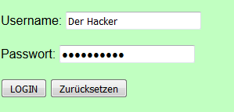
User „Der Hacker“ existiert gar nicht – bei Passwort wurde eingegeben
(Achtung: beginnendes ') ' OR 1=1 #
Dadurch wird jede dahinter ausgeführte SQL Anweisung mit WHERE gleich true und die Sicherheitsabfrage wird ungültig

Cross-Site-Scripting (XSS)
Cross-Site-Scripting (XSS) ist das Ausnutzen einer Computersicherheitslücke in Webanwendungen, indem Informationen aus einem Kontext, in dem sie nicht vertrauenswürdig sind, in einen anderen Kontext eingefügt werden, in dem sie als vertrauenswürdig eingestuft werden. Aus diesem vertrauenswürdigen Kontext kann dann ein Angriff gestartet werden. Ziel ist es meist, an sensible Daten des Benutzers zu gelangen, um beispielsweise seine Benutzerkonten zu übernehmen (Identitätsdiebstahl).
Technisch ist das zB dann möglich, wenn Formulareingaben, die HTML/JavaScript Code enthalten können, ungefiltert (ohne PHP htmlspecialchars() Function) ausgegeben werden. So kann schädlicher JavaScript Code ausgeführt werden.
siehe: https://www.youtube.com/watch?v=cbmBDiR6WaY

Cross-Site Request Forgery (CSRF)
Eine Cross-Site-Request-Forgery ist ein Angriff auf ein Computersystem, bei dem der Angreifer eine Transaktion in einer Webanwendung durchführt. Dies geschieht nicht direkt, sondern der Angreifer bedient sich dazu eines Opfers, das bei einer Webanwendung bereits angemeldet sein muss. Dem Webbrowser des Opfers wird ohne dessen Wissen eine arglistige HTTP-Anfrage untergeschoben. Der Angreifer wählt die Anfrage so, dass bei dessen Aufruf die Webanwendung die vom Angreifer gewünschte Aktion ausführt.
Anders formuliert: Hacker liest aktives Session Cookie aus dem PC des Opfers aus und verwendet dieses (zB wenn Opfer sich gerade erfolgreich bei seiner Bank authentifiziert hat und im Besitz des Session Cookies ist)
siehe auch: https://www.youtube.com/watch?v=m0EHlfTgGUU

Remote-File-Inclusion (RFI)
Remote File Inclusion beschreibt eine Sicherheitslücke in Skript-basierten Webanwendungen, die es einem Angreifer ermöglicht, unkontrolliert Programmcode in den Webserver einzuschleusen und dort auszuführen.
Beispiel: PHP liest mit $_GET URL-Parameter ein: anstelle der „erwarteten“ Parameter (wie zB Farbe) wird ein bösartiges PHP Script von einem Remote Server geladen.
siehe: https://www.youtube.com/watch?v=bCy_5smSRys

